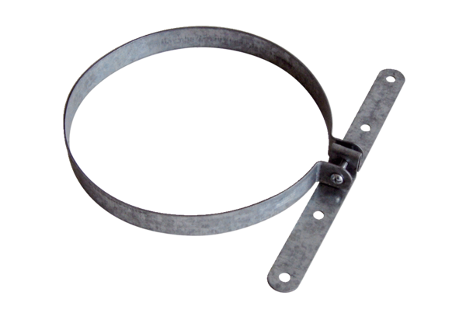Collier de fixation BS 125Unité de conditionnement : 1 pièceGamme: B
Numéro de référence : 0092.0359Fabricant : MAICO

